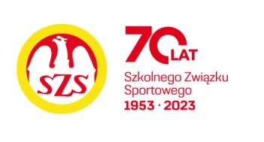

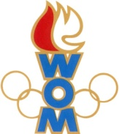 

LVII WOM

KOMUNIKAT KOŃCOWY ZAWODÓW FINAŁOWYCH

W PIŁCE NOŻNEJ CHŁOPCÓW - DZIECI

W ROKU SZK.2023/2024

|  |  |  |  |
| --- | --- | --- | --- |
| **Miejsce** | **Szkoła** | **Dzielnica** | **Pkt. WOM** |
| 1 | Szkoła Podstawowa nr 392 | Żoliborz | 16 |
| 2 | Szkoła Podstawowa nr 377 | Targówek | 14 |
| 3 | Szkoła Podstawowa nr 375 | Praga Południe | 12 |
| 4 | Szkoła Podstawowa nr 358 | Wilanów | 10 |
| 5 | Szkoła Podstawowa nr 31 | Białołęka | 8 |
| 6 | Szkoła Podstawowa nr 341 | Bemowo | 7 |
| 7 | Szkoła Podstawowa nr 381 | Ursus | 6 |
| 7 | Szkoła Podstawowa nr 205 | Mokotów | 6 |
| 9 | Szkoła Podstawowa nr 158 | Śródmieście | 4 |
| 9 | Szkoła Podstawowa nr 303 | Ursynów | 4 |
| 9 | Szkoła Podstawowa nr 264 | Ochota | 4 |
| 9 | Szkoła Podstawowa nr 53 | Bielany | 4 |
| 13 | Szkoła Podstawowa nr 395 | Praga Północ | 2 |
| 13 | Szkoła Podstawowa nr 109 | Wawer | 2 |
| 13 | Szkoła Podstawowa nr 94 | Włochy | 2 |
| 13 | Szkoła Podstawowa nr 238 | Wola | 2 |

Zespoły Rembertowa i Wesołej nie stawiły się na zawody